عنوان:

آموزش کار با وان نوت-1

|  |  |
| --- | --- |
| شناسنامه مطلب | |
| کد مطلب | e-r-7 |
| رده | علمی/مطالب روشی/مهارت های رایانه ای/OneNote/سطح مقدماتی |
| برچسب | وان نوت، یادداشت برداری، نرم افزار، OneNote |
| توضیحات | OneNote یک نرم‌افزار فوق‌العاده برای یادداشت‌برداری |

OneNote یک نرم‌افزار خوب برای یادداشت‌برداری

نوشتن و یادداشت‌برداری روی کاغذ بسیار جذاب است، اما محدودیت‌هایی هم دارد. به عنوان مثال، آیا می‌توانید یک عکس یا فیلم را هم به یادداشت‌هایتان اضافه کنید؟ یا اینکه موضوع یا کلمه‌ای خاص را در دفترچه یادداشت‌تان جستجو کنید؟ مخصوصا وقتی که دفترچه‌ی شما پر از نوشته و شلوغ باشد! **اگر به دنبال ابزاری برای یادداشت‌‌برداری و مدیریت فعالیت‌ها و برنامه‌های مختلف خود هستید، حتما نرم‌افزار OneNote را امتحان کنید.** وان‌نوت یکی از نرم‌افزارهای مجموعه آفیس است که همراه با ورد، اکسل، پاورپوینت و اوت‌لوک روی سیستم شما نصب می‌شود.

**وان نوت** می‌تواند به راحتی با بقیه نرم‌افزارهای آفیس در ارتباط باشد؛ یا اینکه تمام کارها در خود وان نوت به تنهایی انجام شود. می‌توانید از وان‌نوت به به عنوان یک **دفترچه یادداشت دیجیتال** همانند کلاسورهای فیزیکی استفاده کنید؛ با این تفاوت که به سادگی می‌توانید در یادداشت‌ها **جستجو** کنید و آنها را به **اشتراک** بگذارید.

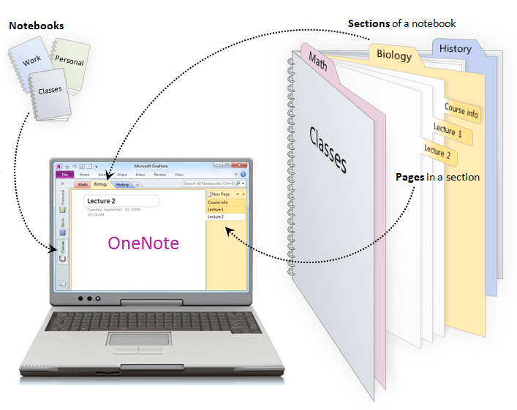

OneNote یک دفترچه یادداشت ایده‌آل

می‌توانید چندین دفترچه یادداشت ایجاد کنید. به عنوان مثال برای برنامه سفر، کلاس‌های آموزشی، جلسات همفکری یا تعریف وظایف روزانه. در دفترچه یادداشت‌ها نظرات، ایده‌ها، طرح‌ها و نقشه های خود را تایپ کنید یا اینکه با کمک ابزارهای وان نوت آنها را رسم کنید؛ جدول ایجاد کنید و تصاویر دیجیتالی یا screenshot یک صفحه‌ی خاص را بچسبانید. دفترچه یادداشت‌تان را با جلسات اوت لوک یکپارچه کنید؛ وظایف کاریتان را در آن تعریف کنید و با کمک اوت‌لوک به همکاران خود واگذار کنید. دفترچه‌های یادداشت را برای سازماندهی بهتر، می‌توانید به چند بخش تقسیم‌بندی کنید. این بخش‌ها به صورت **برگه** در نرم‌افزار نشان داده می‌شوند. همچنین می‌توانید بخش‌های حاوی اطلاعات مرتبط را با هم گروه‌بندی کنید.

OneNote برای طبقه‌بندی اطلاعات از ۵ سطح زیر استفاده می‌کند:

1. **دفترچه (Notebook):** بالاترین سطح ذخیره‌سازی در وان نوت است که بخش‌ها و صفحات داخل آن قرار می‌گیرد.
2. **گروه بخش (Section Group):** سطح بعدی ذخیره اطلاعات در وان نوت است که شامل چند بخش است.
3. **بخش(Section):** این سطح شامل صفحات و زیر صفحات می‌شود.
4. **صفحه(Page):** صفحات برای ذخیره اطلاعات شامل متن، تصویر، صدا و ویدئو استفاده می‌شوند.
5. **زیر صفحه(Subpage):** در واقع همان صفحات هستند که با ایجاد تورفتگی ایجاد می‌شوند و می‌توان جزئیات مطالب صفحات را در آنها قرار داد.

**هر دفترچه یادداشت در وان نوت حداقل یک بخش و یک صفحه دارد.**

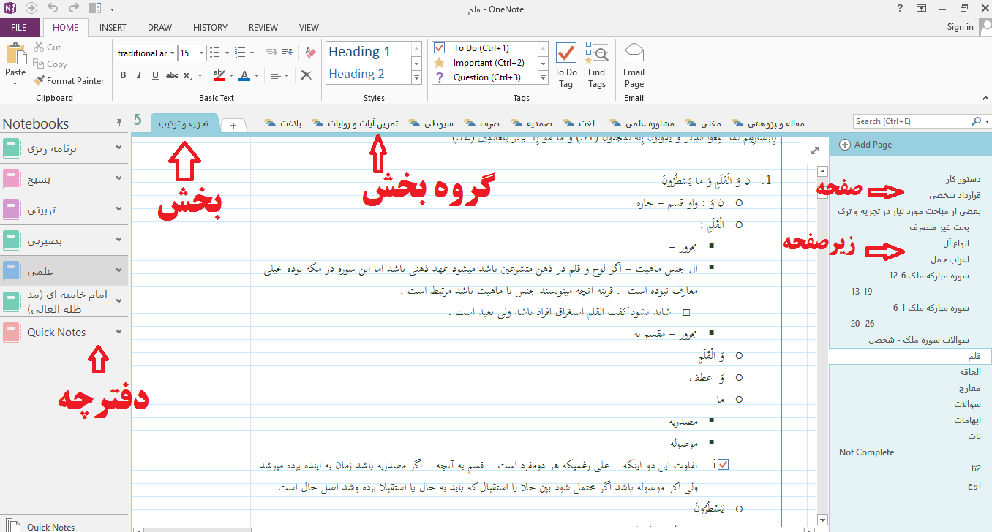

قابلیت‌های ویژه نرم‌افزار OneNote

* می‌توانید در یاداداشت‌هایتان با استفاده از tag یا برچسب، لیست‌های To Do بسازید.
* به راحتی بین صفحات جابه‌جا شوید و صفحه و زیر صفحه بسازید.
* در وان نوت اصلا نیازی نیست که سطر به سطر تایپ کنید؛ نوشتن فقط با یک کلیک و در هر جای صفحه ممکن است.
* می‌توانید یادداشت‌های خود را با فرمت‌های مختلف خروجی بگیرید و آنها را به اشتراک بگذارید.
* می‌توانید داخل یادداشت‌ها از دستخط، صدا یا کلیپ ویدئویی استفاده کنید.
* می‌توانید یک فایل کامل مانند اکسل یا ورد را به یادداشت خود وارد و ضمیمه کنید.
* به‌راحتی می‌توانید در دفترچه جستجو بر اساس تاریخ و … انجام دهید.
* می توانید متن داخل تصاویر موجود در وان نوت را هم با استفاده از فناوری OCR پیدا کنید.
* امکان نوشتن فرمول‌ها به صورت دست‌نویس با قلم یا به صورت تایپ شده
* امکان رمزگذاری دفترچه یادداشت و محدود کردن دسترسی افراد
* ردیابی تغییرات نویسنده‌های دفترچه یادداشت به اشتراک گذاشته شده
* بازیابی یادداشت‌های حذف شده

منبع:

با تغییر و تصرف از سایت pooyanlearn.com